**İsim Soyisim : Berra Kevser ALBAYRAK** 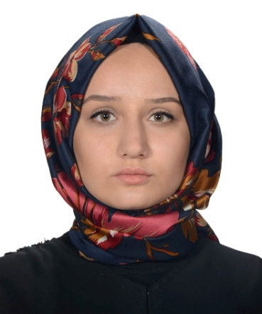

**Adres : 23 Nisan Mahallesi 248. Sokak No:7 AURALOFT SİTESİ B Blok Daire:7 Nilüfer/Bursa**

**Cep Telefonu : 05308180823**

**E-Posta : bk_yildiz@hotmail.com**

**Doğum Tarihi : 23.08.1996**

**Medeni Durum : Evli**

**Doğum Yeri : Bursa**

**Eğitim Durum : Lisans (Rehberlik ve Psikolojik Danışmanlık)**

**Kurs: Özel Eğitim Alanında Destek Verecek Uzman Öğretici Yetiştirme Kursu (2025)**

**Toplam Tecrübe :Özel Albayrak Özel Eğitim Ve Rehabilitasyon Merkezi**

**(Eylül 2023-Ekim 2024) (Kurum Yöneticiliği ve Rehber Öğretmenlik)**

**Özel Akça Özel Eğitim Ve Rehabilitasyon Merkezi (Temmuz 2022- Temmuz 2023)**

**Özel Bilinç Özel Eğitim ve Rehabilitasyon Merkezi**

**(Ekim 2019- Temmuz 2022)**

**Büyük Halkalı İlkokulu (2017-2018)**

**Atakent Sağlık Meslek Lisesi (2016-2017)**

**Halkalı Doğa İlkokulu (2015-2016)**

**Üniversite : Sabahattin Zaim Üniversitesi (Rehberlik ve Psikolojik Danışmanlık %50)(2018)**

**Lise : Özel Bursa Kültür Anadolu Lisesi (2014)**

**Yabancı Dil : İngilizce (A2)**